**PRÁCTICA II ELECTRÓNICA Y LÓGICA**

**OBJETIVOS**

* Reconocer elementos para formar circuitos lógicos
* Realizar circuitos a partir de funciones lógicas
* Programar funciones lógicas con ayuda de la tarjeta de desarrollo

**DURACIÓN**

* 2 horas

**MATERIALES**

* Proto-board
* Tarjeta de desarrollo SIE-2
* Conectores para tarjeta
* Resistencias xxΩ
* Compuertas lógicas AND (74LS08) y OR (74LS32)
* Leds
* Switches normalmente abiertos
* Pilas

**DICCIONARIO**

En esta guía se encuentran algunos conceptos que pueden ser nuevos, a continuación una pequeña definición de ellos y algunos sitios de interés que se recomiendan para comprender estos términos mejor.

* **Compuerta lógica**
* **Integrado 74LS08**
* **Integrado 74LS32**
* **Led**
* **Tarjeta de desarrollo**
* **Ardublocks**

[http://www.virtual.unal.edu.co/cursos/ingenieria/2001771/html/cap07/07_03_01.htm**l**](http://www.virtual.unal.edu.co/cursos/ingenieria/2001771/html/cap07/07_03_01.html)

**TRABAJO PREVIO**

1. Se recomienda consultar información en las hojas de datos sobre los elementos que se van a usar, el funcionamiento y conexión de un led y la programación en ardublocks, como complemento a los conceptos básicos que se presentaron anteriormente.
2. Es importante que antes de llegar al laboratorio hayamos seguido la guía de instalación y de inicio con nuestra tarjeta de desarrollo que se encuentra en el link XXXXX.
3. Por otro lado, en casa procederemos a montar las compuertas en nuestra proto-board. Primero colocaremos la compuerta AND en la parte derecha de la placa teniendo en cuenta que el punto o muesca que indica el pin 1 se encuentre en la parte inferior izquierda.
4. Procederemos a colocar los cables que corresponden al positivo y al negativo que conectaremos a nuestra alimentación, los cables rojos de (+) a la parte superior y los negros a la parte inferior (-).
5. Como ya observamos en la introducción de la guía, estos circuitos integrados tienen varias compuertas lógicas internas, de las que usaremos solo la primera, las entradas para la compuerta AND son los pines 1 y 2; a cada uno conectaremos un cable que va a una conexión entre nuestro switch y una resistencia. La resistencia va conectada a la parte inferior de la placa y el interruptor a la parte positiva o superior como se ve en la figura 1; de esta manera mientras el switch no esté conectado no habrá voltaje en el pin, al presionar el pin tendremos un valor alto de voltaje.

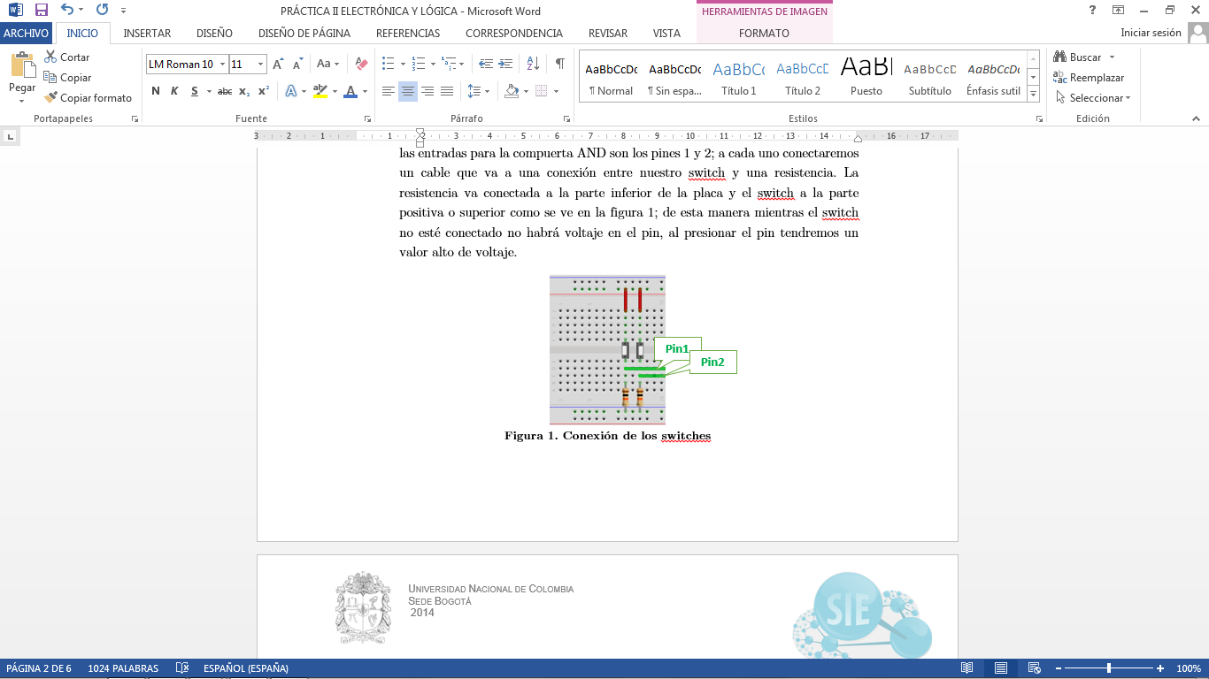 **Figura 1. Conexión de los switches**

1. A la salida de la compuerta conectamos un led para saber cuándo tenemos valores altos y cuándo valores bajos. Para conectar el Led enviamos un cable desde la salida de la compuerta que es el pin 3 al ánodo del led que corresponde a la pata más larga, la otra pata la conectamos a una resistencia que puede ser de 330Ω para evitar que nuestro led se dañe. La resistencia también se conecta al negativo de nuestro circuito, como se observa en la figura 2.

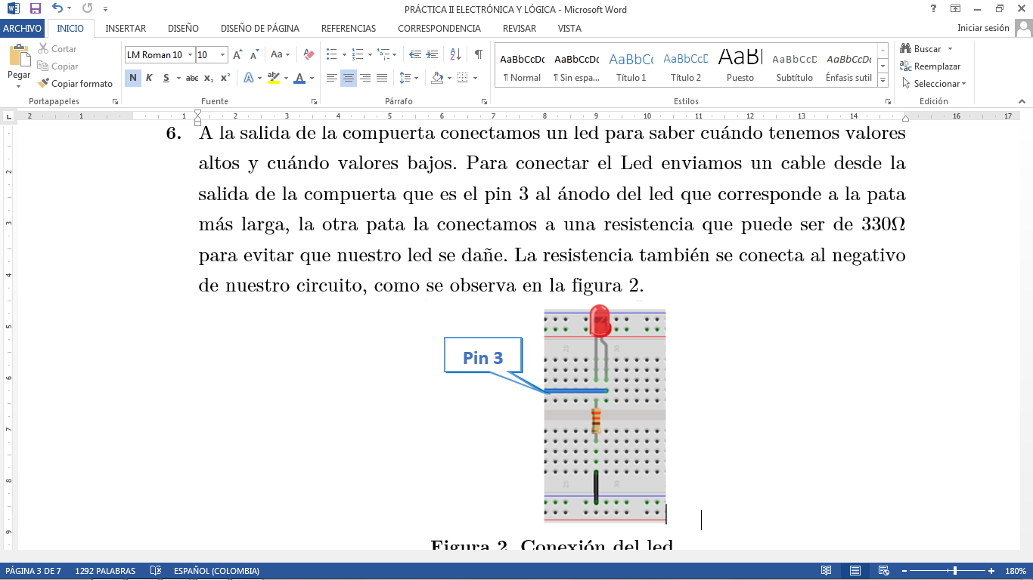 **Figura 2. Conexión del led**

1. La conexión final de la compuerta AND se puede observar en la figura 3.

**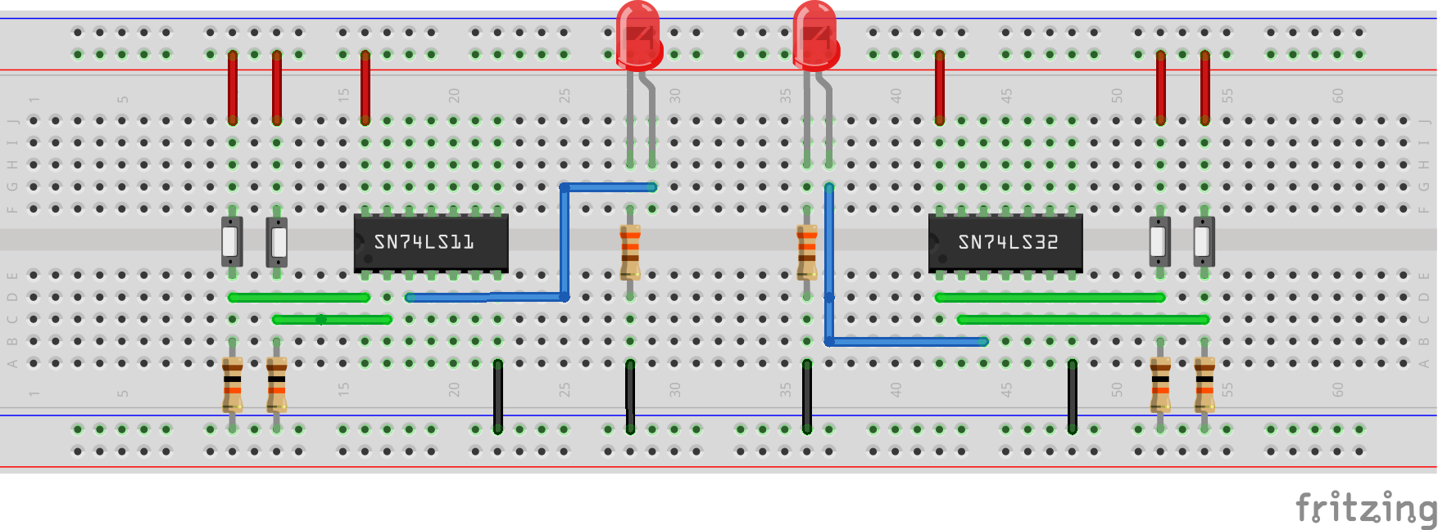  
Figura 3. Circuito compuerta AND**

1. Realizaremos un montaje similar para la compuerta OR. Primero colocando la compuerta en el lado izquierdo de la placa con el pin 1 en la parte inferior izquierda; conectamos el pin 7 a negativo y el pin 14 a positivo como ya se hizo para la AND; y a los pines 1 y 2 el cable que va a los switches colocados de la misma manera que ya se ha hecho; el pin 3 es la salida, por lo que le conectaremos el led como ya se ha visto. EL montaje final se encuentra en la figura 4.

**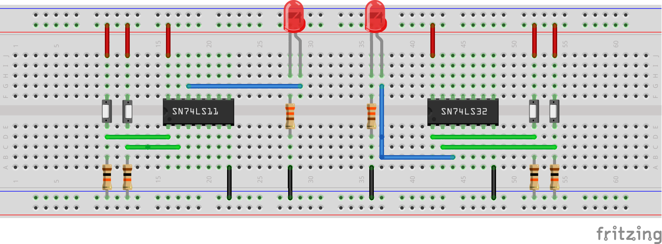  
Figura 4. Circuito de la compuerta OR**

1. Teniendo los 2 circuitos elaborados, procedemos a alimentar cada uno y revisar los posibles resultados de la combinación entre los switches. La alimentación debe ser con una pila, fuente o cargador de 5V que es lo que permiten las compuertas, prestando atención en la conexión entre positivos y negativos de la placa y de la fuente.
2. De acuerdo a las combinaciones podemos llenar la siguiente tabla, colocando un 0 cuando no está energizado, el switch está abierto, o no prende el led; un 1 cuando el switch está cerrado o el led enciende.

|  |  |  |  |
| --- | --- | --- | --- |
| **Switch 1** | **Switch 2** | **Led 1** | **Led 2** |
| **1** | **1** |  |  |
| **1** | **0** |  |  |
| **0** | **1** |  |  |
| **0** | **0** |  |  |

1. En resumen, ¿cómo podemos explicar en una frase el comportamiento de cada chip o integrado?. ¿cuál sería el comportamiento del led si la compuerta permitiera 3 señales de entrada de los switches?.
2. Utilizando las sentencias SI….ENTONCES podemos explicar el comportamiento de los leds, realicemos este ejercicio.
3. Revisando la información de la hoja de datos de los integrados puedes probar el funcionamiento usando otra de las compuertas internas que trae.

**TRABAJO PRESENCIAL**

Como ya hemos comprobado, con las compuertas lógicas podemos representar acciones que se realizan de acuerdo a decisiones de acuerdo a algún tipo de señales. Ahora con ayuda de nuestra tarjeta de desarrollo realizaremos, la misma tarea pero utilizando herramientas de programación por software, en este caso ardublocks.

Podemos realizar esta práctica en casa con ayuda de las guías de inicio ya mencionadas y los video-tutoriales que se encuentran al final. De esta manera podemos aprovechar la clase para resolver las dudas que nos surjan o experimentar con estos elementos.

1. Usando la protoboard armaremos el circuito para reconocer nuestras compuertas, este consiste en un par de leds en la configuración que ya hemos elaborado en la primera parte de la práctica y un par de switch colocados también en la disposición ya usada.
2. Esta vez la alimentación a positivo y a negativo la obtendremos directamente de la tarjeta, tal como se explicó en la guía de inicio con la tarjeta. La conexión en nuestra placa de pruebas queda como se observa en la figura 5.

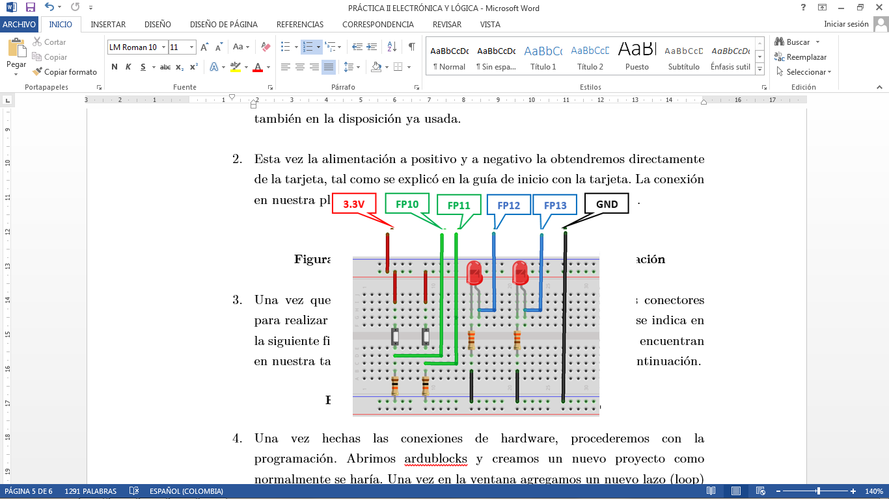  
**Figura 5 Circuito para lógica con la tarjeta de Programación**

1. Cuando tengamos nuestro circuito armado, utilizaremos los conectores para realizar las conexiones a nuestra tarjeta de desarrollo como se indica en la siguiente figura. Leyendo con atención las pequeñas letras que se encuentran en nuestra tarjeta podemos observar los pines que se indican a continuación.



**Figura 6. Conexión de nuestro circuito a la tarjeta**

1. Una vez hechas las conexiones de hardware, procederemos con la programación. Abrimos ardublocks y creamos un nuevo proyecto como normalmente se haría. Una vez en la ventana agregamos un nuevo lazo de programación (program) donde vamos a colocar toda nuestra programación, como se ve en la figura.

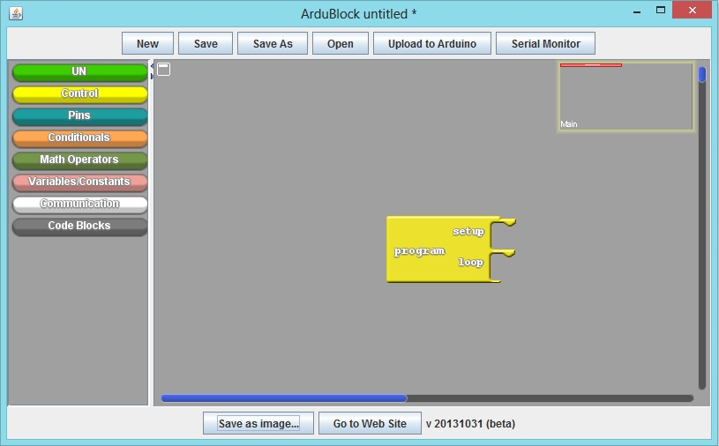**Figura 7. Loop**

1. Ahora recordando nuestro último ejercicio de la primera parte de la practica agregaremos el bloque IF que equivale a al SI..ENTONCES.

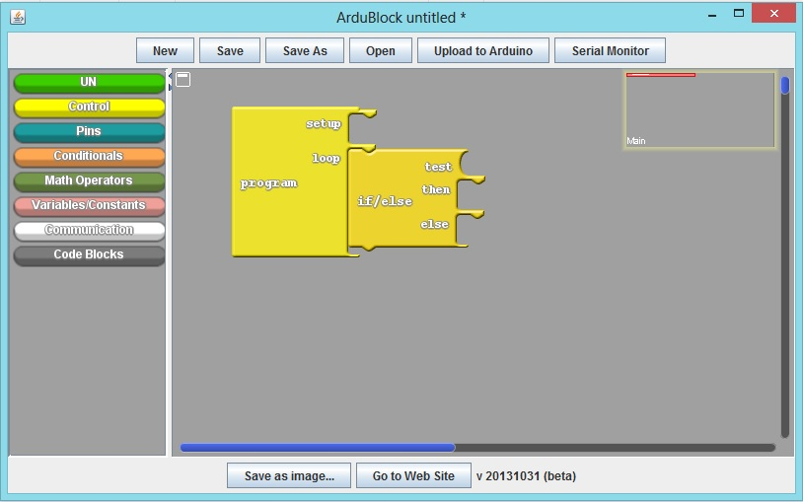**Figura 8. Control**

1. Colocamos los pines de los switches como indicadores de entrada para nuestro primer led y luego agregamos el led y editamos la opción para que se encienda de acuerdo a una compuerta AND.

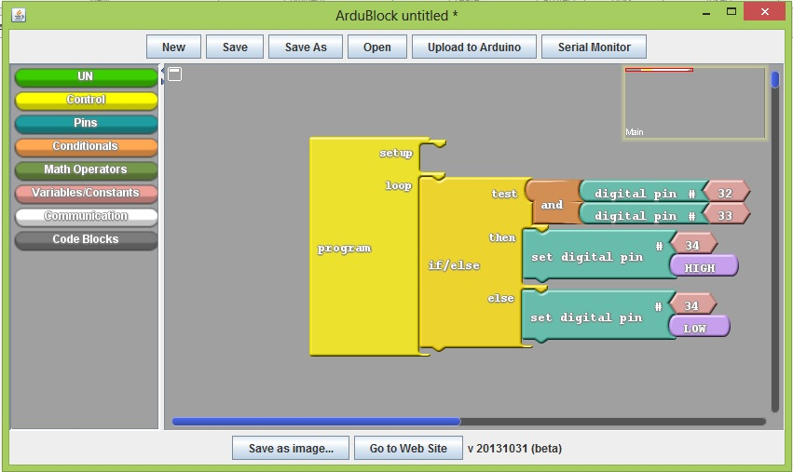 **Figura 9. Compuerta AND**

1. Hacemos lo mismo con los switches como indicadores para el segundo led y editamos la opción para que este se encienda de acuerdo al comportamiento de una compuerta OR.

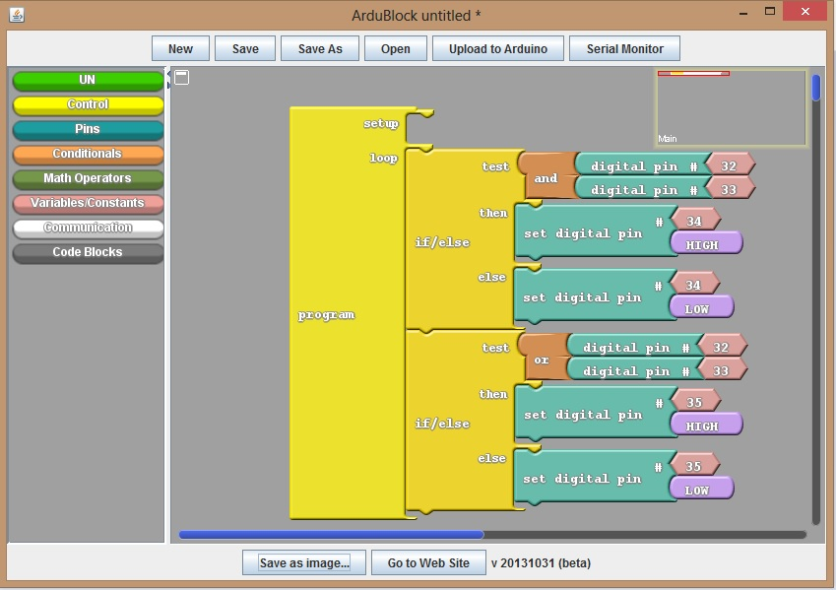**Figura 10. AND y OR**

1. Programamos nuestra tarjeta como se hizo en la guía de inicio y cambiando el estado de los interruptores revisamos que la tabla que hemos hecho en la primera parte se cumpla para nuestros leds de acuerdo a lo que hemos programado.
2. ¿qué otras comportamientos de los leds de acuerdo a las señales de los interruptores te imaginas?. ¿cómo podrías implementarlas usando nuestra herramienta de programación?. ¿qué aparatos conoces que creas que funcionen de esta manera?.

**VIDEOS**

En el siguiente link se encuentra un video tutorial que muestra uno a uno los pasos para realizar la práctica con las compuertas que se explica en la primera parte: XXXX.

Este otro link conduce a un video-tutorial donde se realiza la programación de la SIE2 y el circuito de prueba de la lógica de compuertas que se hace en el laboratorio: xxxx.